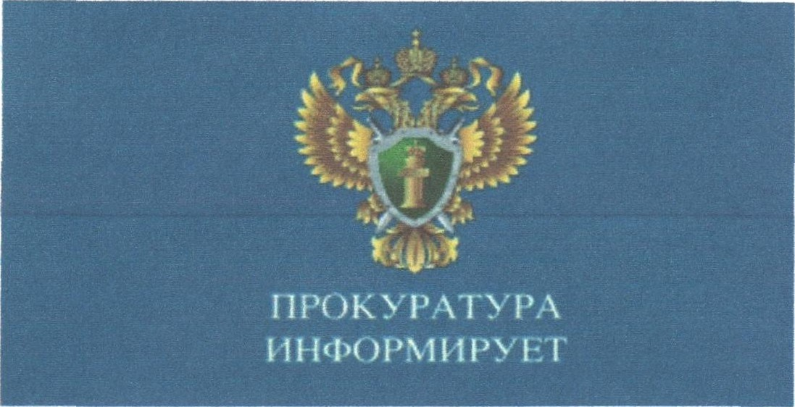

Памятка
«Уголовная ответственность за фиктивную постановку граждан и лиц без гражданства по месту жительства, месту пребывания»

Фиктивная постановка на учет иностранных граждан или лиц без гражданства по месту пребывания в Российской Федерации это:
- постановка их на учет по месту пребывания в Российской Федерации на основании представления заведомо недостоверных (ложных) сведений или документов;
- постановка иностранных граждан или лиц без гражданства на учет по месту пребывания в Российской Федерации в помещении без их намерения фактически проливать (пребывать) в этом помещении или без намерения принимающей стороны предоставить им это помещение для фактического проживания (пребывания);
- постановка иностранных граждан или лиц без гражданства на учет по месту пребывания по адресу организации, в которой они в установленном порядке не осуществляют трудовую или иную не запрещенную законодательством Российской Федерации деятельность.
Ответственность за фиктивную регистрацию иностранного гражданина или лица без гражданства по месту жительства в жилом помещении в Российской Федерации наступает по статье 322.2 Уголовного кодекса Российской Федерации и влечет наказание в виде:
- штрафа в размере от 100 тысяч до 500 тысяч рублей или в размере заработной платы или иного дохода осужденного за период до 3 лет;
- либо принудительные работы на срок до 3 лет с лишением права занимать определенные должности или заниматься определенной деятельностью на срок до 3 лет или без такового;
- либо лишением свободы на срок до 3 лет с лишением права занимать определенные должности или заниматься определенной деятельностью на срок до 3 лет или без такового.
Ответственность за фиктивную постановку на учет иностранного гражданина или лица без гражданства по месту пребывания в Российской Федерации наступает по статье 322.3 Уголовного кодекса Российской Федерации и влечет наказание в виде:
  - штрафа в размере от 100 тысяч до 500 тысяч рублей или в размере заработной платы или иного дохода осужденного за период до 3 лет;
  - либо принудительные работы на срок до 3 лет с лишением права занимать определенные должности или заниматься определенной деятельностью на срок до 3 лет или без такового;
  - либо лишением свободы на срок до 3 лет с лишением права занимать определенные должности или заниматься определенной деятельностью на срок до 3 лет или без такового.
ВАЖНО! Лица, совершившие преступления, предусмотренные статьями 322.2 и 322.3 Уголовного кодекса Российской Федерации, освобождаются от уголовной ответственности, если они способствовали раскрытию этих преступлений и если в их действиях не содержится иного состава преступления.

Прокуратуры Эхирит-Булагатского района Иркутской области

